TRƯỜNG ĐẠI HỌC XÂY DỰNG HÀ NỘI
KHOA CÔNG NGHỆ THÔNG TIN
BỘ MÔN CÔNG NGHỆ PHẦN MỀM
---------------🙦 🕮 🙤---------------


BÁO CÁO
THỰC TẬP CÁN BỘ KỸ THUẬT
Sinh viên thực tập | Phí Mạnh Dũng
Mã số sinh viên | 0184166
Lớp | 66MHT2
Giảng viên phụ trách | ThS. Lê Đức Quang
Bộ môn | KTHT-MMT

- NỘI DUNG THỰC TẬP
1. - Tìm hiểu kiểm thử chức năng và phi chức năng
2. - Tìm hiểu về các giai đoạn kiểm thử và quy trình kiểm thử
3. - Tìm hiểu test website, mobile,game là làm những gì và cần lưu ý gì
4. - Nguyên cứu tài liệu của hệ thống CMS Admin và CMS GAMI
5. - Dựa vào mockup,tài liệu để viết testcase cho hệ thông CMS ADMIN và CMS GAMI
6. - Thực hiện test dựa trên testcase đã viết và log bug cho dev
7. - Tìm hiểu về Jemeter
8. - Sử dụng Jmeter test tỉ lệ phần trả quà ở các game cho người chơi

Tuần 1: Tìm hiểu kiểm thử và các quy trình liên quan
- Tìm hiểu kiểm thử chức năng và phi chức năng:
  - Kiểm thử chức năng (Functional Testing):
    - Nghiên cứu về các loại kiểm thử chức năng bao gồm kiểm thử đơn vị, kiểm thử tích hợp, kiểm thử hệ thống, và kiểm thử chấp nhận.
    - Hiểu rõ cách viết các test case chức năng dựa trên yêu cầu nghiệp vụ và kịch bản người dùng.
  - Kiểm thử phi chức năng (Non-Functional Testing):
    - Nghiên cứu các loại kiểm thử phi chức năng như kiểm thử hiệu năng (performance testing), khả dụng (usability testing), bảo mật (security testing), tính chịu tải (load testing).
    - Tìm hiểu các công cụ và phương pháp để đo lường và đánh giá các thuộc tính phi chức năng của hệ thống.
- Tìm hiểu về các giai đoạn kiểm thử và quy trình kiểm thử:
  - Nghiên cứu các giai đoạn kiểm thử phần mềm (kiểm thử đơn vị, kiểm thử tích hợp, kiểm thử hệ thống, kiểm thử chấp nhận).
  - Tìm hiểu về quy trình kiểm thử phần mềm từ lập kế hoạch kiểm thử, phân tích yêu cầu, thiết kế test case, thực thi kiểm thử, đến báo cáo kết quả kiểm thử.
  - Hiểu rõ vai trò của các bên liên quan trong quá trình kiểm thử và tầm quan trọng của kiểm thử phần mềm trong vòng đời phát triển phần mềm (SDLC).
- Tìm hiểu kiểm thử website, mobile và game:
  - Kiểm thử website:
    - Nghiên cứu các đặc điểm cần kiểm thử cho một ứng dụng web, bao gồm tính tương thích với các trình duyệt khác nhau, khả năng đáp ứng (responsive), hiệu suất tải trang, bảo mật, và chức năng.
  - Kiểm thử mobile:
    - Tìm hiểu các đặc thù của kiểm thử ứng dụng di động như kiểm thử trên nhiều thiết bị và hệ điều hành khác nhau, kiểm thử hiệu suất, kiểm thử chức năng offline, và trải nghiệm người dùng.
  - Kiểm thử game:
    - Nghiên cứu các khía cạnh cần kiểm thử trong game như hiệu suất, trải nghiệm người chơi, độ ổn định, logic game, và tính cân bằng trong trò chơi.
    - Hiểu các yếu tố quan trọng như tần suất khung hình (FPS), tải tài nguyên, và lỗi đồ họa.

Tuần 2 và Tuần 3: Xây dựng và thực thi Test Case cho hệ thống CMS
- Nghiên cứu tài liệu của hệ thống CMS Admin và CMS GAMI:
  - Thu thập tài liệu liên quan:
    - Xem xét các tài liệu đặc tả yêu cầu hệ thống (Software Requirements Specification - SRS), tài liệu thiết kế hệ thống, và tài liệu hướng dẫn sử dụng. Những tài liệu này sẽ giúp bạn hiểu rõ hơn về chức năng, yêu cầu kỹ thuật và phi chức năng của hệ thống.
    - Đánh giá các mockup (bản thiết kế giao diện người dùng) để hiểu rõ cách bố trí các thành phần giao diện, luồng người dùng (user flow), và các tính năng chính của hệ thống.
  - Xác định các chức năng và luồng nghiệp vụ cần kiểm thử:
    - Tạo danh sách các tính năng chính và phụ của hệ thống như quản lý người dùng, phân quyền, quản lý nội dung, tạo/sửa/xóa bài viết, phân tích dữ liệu, và tích hợp với các hệ thống khác.
    - Lập sơ đồ luồng nghiệp vụ (business flow diagrams) hoặc sơ đồ hoạt động (activity diagrams) để minh họa cách thức các tính năng này tương tác với nhau và cách người dùng sẽ sử dụng chúng.
  - Xác định các yêu cầu kiểm thử phi chức năng:
    - Xác định các yêu cầu liên quan đến hiệu năng, khả năng chịu tải, bảo mật, và tính khả dụng của hệ thống.
    - Xác định các kịch bản kiểm thử cần thiết để đánh giá các yêu cầu phi chức năng này, chẳng hạn như kiểm thử tải và kiểm thử bảo mật.
- Dựa vào mockup và tài liệu để viết test case cho hệ thống CMS Admin và CMS GAMI:
  - Phân loại các trường hợp kiểm thử (test cases):
    - Test Case chức năng (Functional Test Cases):
      - Kiểm tra từng tính năng của hệ thống dựa trên yêu cầu chức năng. Ví dụ: Kiểm tra tính năng đăng nhập của hệ thống CMS Admin, bao gồm các trường hợp như đăng nhập thành công, đăng nhập thất bại do nhập sai mật khẩu, tài khoản bị khóa, v.v.
    - Test Case phi chức năng (Non-Functional Test Cases):
      - Kiểm tra các yêu cầu phi chức năng như hiệu suất, khả năng chịu tải, và bảo mật. Ví dụ: Kiểm tra hệ thống có thể xử lý bao nhiêu yêu cầu đăng nhập đồng thời mà vẫn duy trì tốc độ phản hồi chấp nhận được.
  - Thiết kế test case chi tiết:
    - Mô tả chi tiết từng test case: Bao gồm ID, tiêu đề, mô tả, các bước thực hiện, đầu vào (input), kết quả mong đợi (expected output), và tiêu chí chấp nhận (acceptance criteria).
    - Ví dụ về test case chức năng:
  - Testcase phần quản lí người chơi
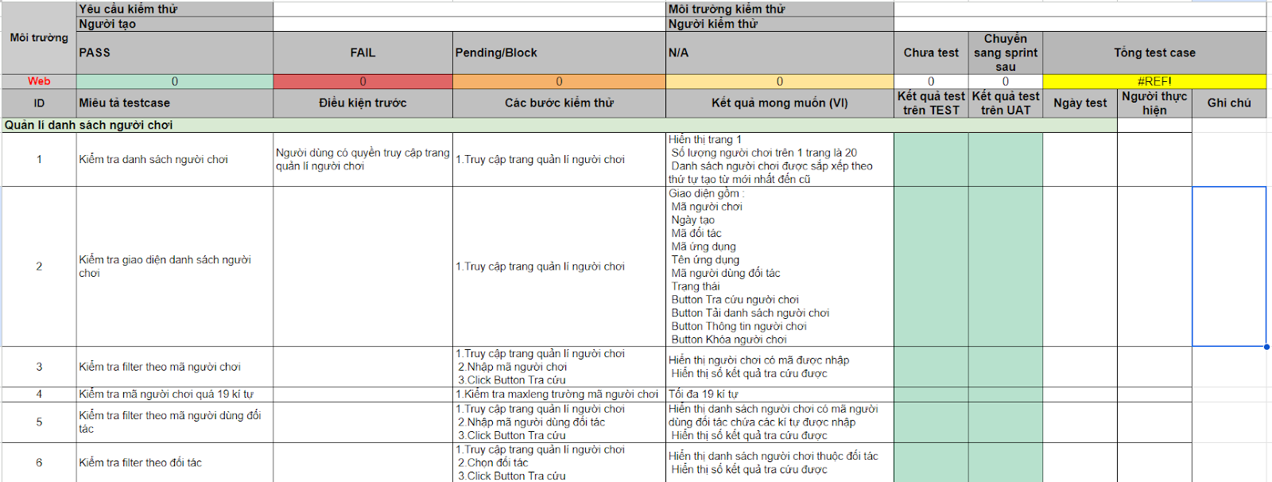

Testcase quản lí người dùng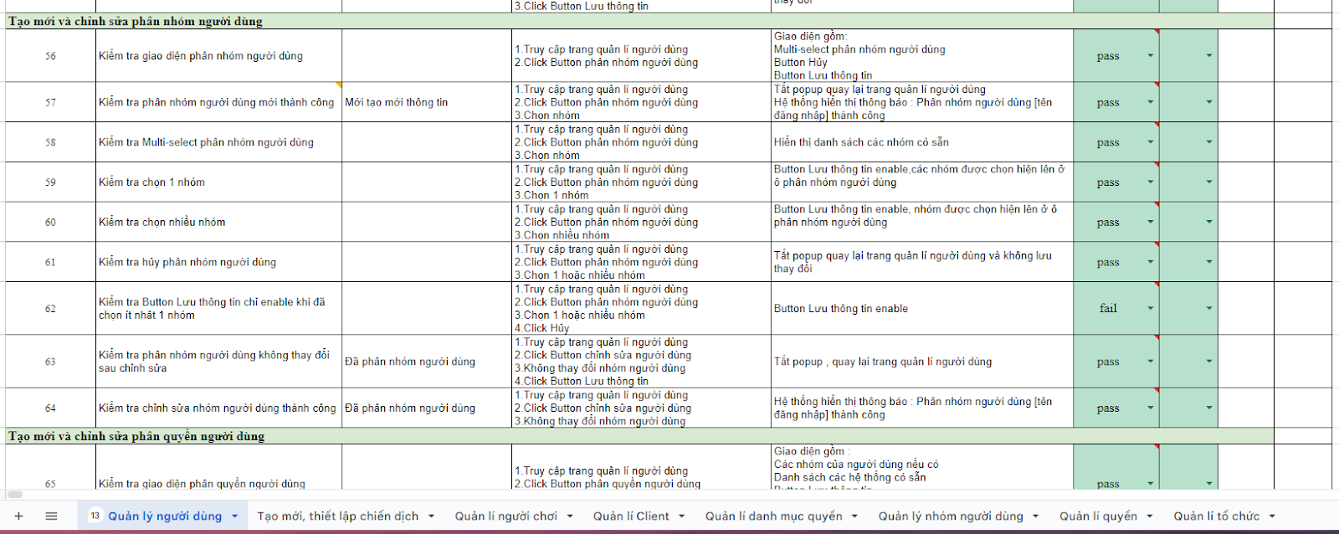

Testcase quản lí nhóm người dùng
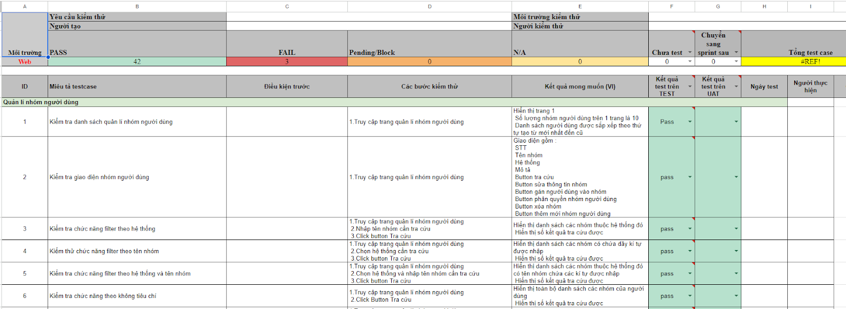

- Ví dụ về test case phi chức năng:
  - ID: TC002
  - Tiêu đề: Kiểm tra hiệu năng của hệ thống khi có 100 người dùng đăng nhập đồng thời.
  - Mô tả: Đo lường thời gian phản hồi của hệ thống khi có 100 người dùng đăng nhập đồng thời.
  - Các bước thực hiện:
    - Sử dụng công cụ kiểm thử hiệu năng như JMeter để mô phỏng 100 người dùng đăng nhập đồng thời.
    - Ghi nhận thời gian phản hồi và số lần lỗi xảy ra (nếu có).
  - Đầu vào: Tên đăng nhập và mật khẩu của 100 người dùng.
  - Kết quả mong đợi: Thời gian phản hồi trung bình dưới 3 giây và không có lỗi nào xảy ra.
  - Tiêu chí chấp nhận: Nếu tất cả các đăng nhập đều thành công trong vòng thời gian chấp nhận được.
- Sử dụng công cụ quản lý test case:
  - Sử dụng các công cụ quản lý kiểm thử như TestRail, Jira, hoặc Excel để viết và quản lý test cases. Các công cụ này giúp theo dõi tiến độ, phân công nhiệm vụ và ghi nhận kết quả kiểm thử.
- Thực hiện kiểm thử dựa trên test case đã viết và log bug cho dev:
  - Thực thi các test case:
    - Sử dụng test case đã viết để kiểm tra từng chức năng của hệ thống CMS Admin và CMS GAMI. Ghi lại kết quả của từng test case (pass/fail) và cập nhật trạng thái trên công cụ quản lý kiểm thử.
    - Đối với các test case kiểm thử phi chức năng, sử dụng các công cụ hỗ trợ như JMeter (để kiểm thử tải), OWASP ZAP hoặc Burp Suite (để kiểm thử bảo mật).
  - Ghi nhận và báo cáo lỗi (Log bug):
    - Khi phát hiện lỗi, ghi lại chi tiết về lỗi bao gồm:
      - Mô tả lỗi: Mô tả ngắn gọn về lỗi và tình trạng xảy ra.
      - Mức độ nghiêm trọng (Severity): Xác định mức độ ảnh hưởng của lỗi (Critical, Major, Minor, Trivial).
      - Bước tái hiện (Steps to Reproduce): Cung cấp các bước cụ thể để tái hiện lỗi.
      - Kết quả thực tế (Actual Result): Mô tả hành vi của hệ thống khi lỗi xảy ra.
      - Kết quả mong đợi (Expected Result): Mô tả hành vi mong muốn của hệ thống.
      - Bằng chứng (Evidence): Ảnh chụp màn hình, video, log hệ thống, v.v.
    - Sử dụng công cụ quản lý lỗi như Jira, Redmine, hoặc Bugzilla để ghi nhận và theo dõi các lỗi đã phát hiện.
  - Tương tác với đội phát triển:
    - Gửi báo cáo lỗi cho đội phát triển (dev team) để họ có thể xem xét và sửa lỗi. Thảo luận và giải thích chi tiết khi cần thiết để đảm bảo đội phát triển hiểu rõ vấn đề.
    - Theo dõi trạng thái của từng lỗi và thực hiện kiểm thử lại (retesting) sau khi lỗi đã được sửa để đảm bảo rằng lỗi không còn tồn tại và không gây ra lỗi mới (regression testing).

Tuần 4: Kiểm thử hiệu năng với JMeter
- Tìm hiểu về JMeter:
  - Nghiên cứu về Apache JMeter, một công cụ mã nguồn mở dùng để kiểm thử hiệu năng và tải (load testing) cho các ứng dụng web và dịch vụ khác.
  - Học cách cài đặt JMeter, sử dụng giao diện người dùng, tạo và quản lý các kịch bản kiểm thử (test scripts), và phân tích kết quả kiểm thử.
- Sử dụng JMeter để kiểm thử tỷ lệ phần trả quà trong game:
  - Thiết kế và thiết lập các kịch bản kiểm thử hiệu năng trên JMeter để đánh giá tỷ lệ trả thưởng (payout rate) trong các game cho người chơi.
  - Thực hiện kiểm thử tải để xác định khả năng chịu tải của hệ thống game và đảm bảo rằng tỷ lệ trả thưởng duy trì ổn định dưới nhiều điều kiện tải khác nhau.
  - Thu thập và phân tích dữ liệu kết quả kiểm thử để tối ưu hóa hiệu suất của hệ thống và đảm bảo trải nghiệm người chơi mượt mà.

